简单说RDS 的MySQL版与PG版 是阿里云在开源MySQL和PB上的二次优化与封装的阿里定制化分支版本，提供了一些优化性能，与定制功能而已。更确切说是云平台版MySQL与PG。

新一代的PolarDB 是RDS的替代版本，也分MySQL、PG、Oracle版，完全兼容MySQL和PostgreSQL，高度兼容Oracle语法。

简单来讲，PolarDB是基于分布式共享存储以及AliSQL的多年积累，在可靠的数据存储上实现低成本、高性能一写多读的扩展性。

核心卖点，100%向下兼容MySQL 5.6，64核512GB计算节点和100TB的存储容量，性能是官方MySQL的6倍，支持一主15只读集群架构

。

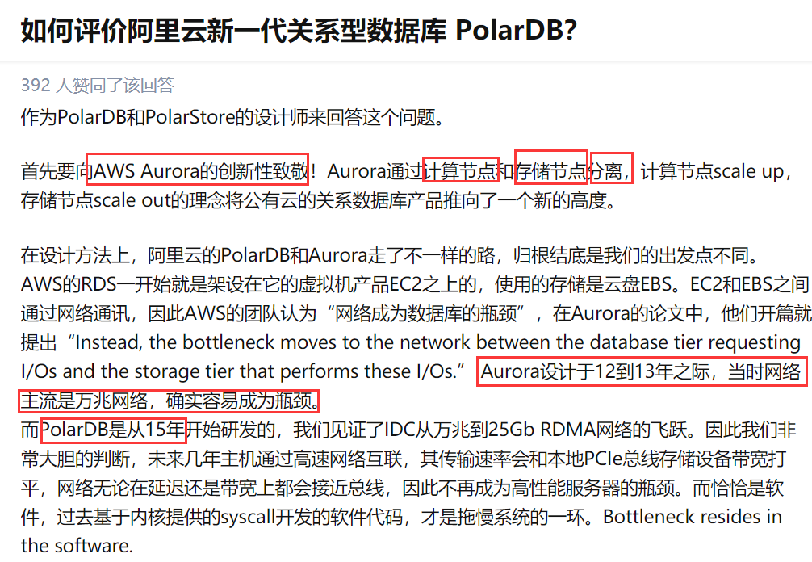

阿里云也将Polar数据库，成为第三代商业数据库，还是阿里云自研国产数据库。

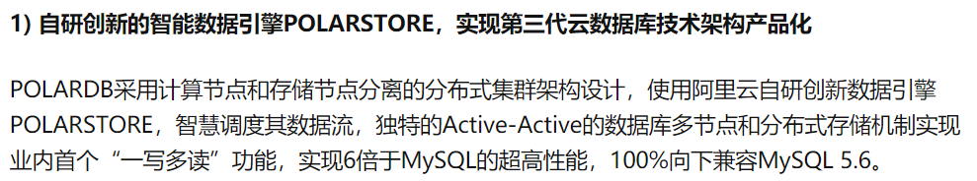

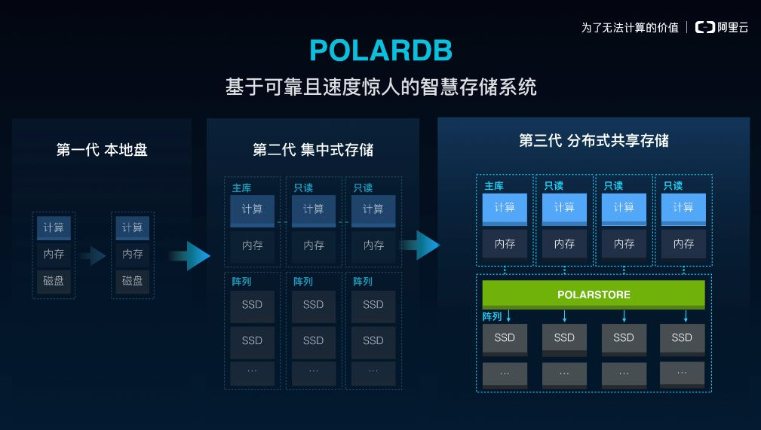

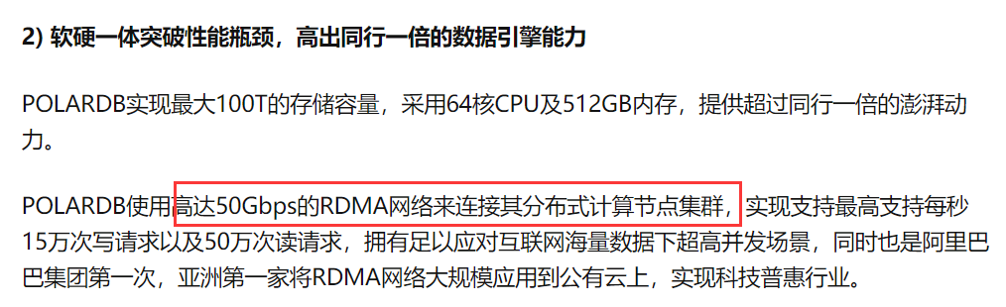 

实际对比一下自家RDS与PolarBD使用区别：

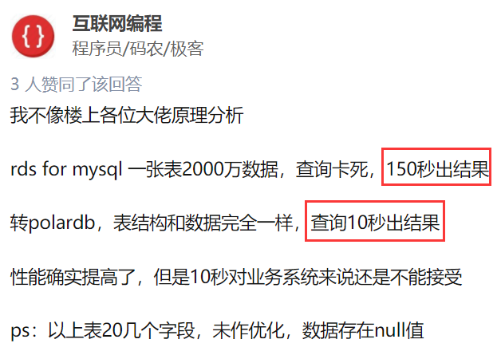

在看看Polar与RDS甚至其他云服务商的MySQL对比

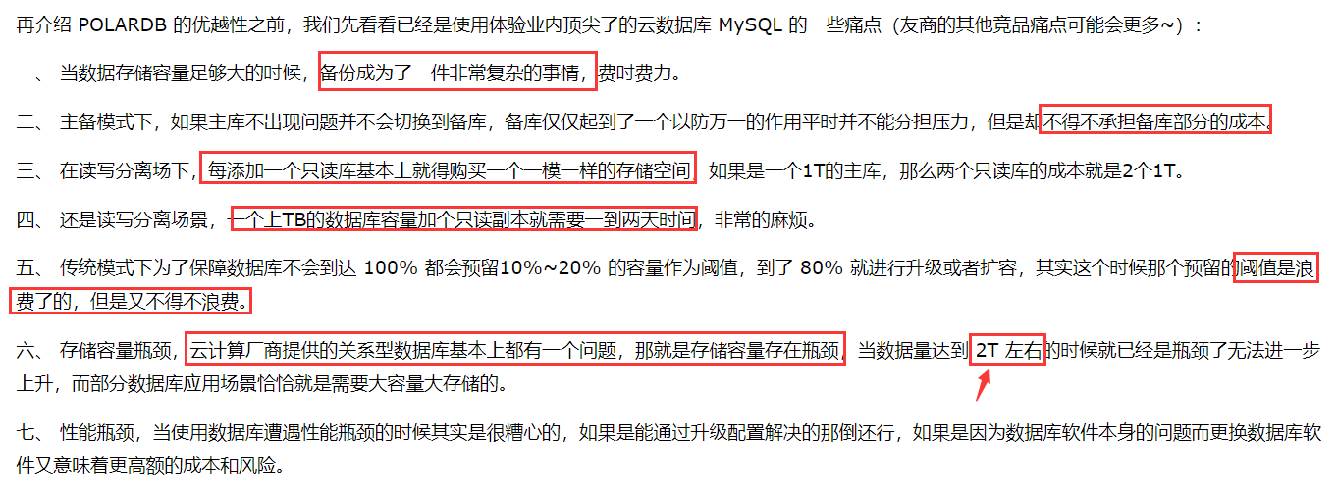

接着看看PolarDB的牛

1. 备份速度快

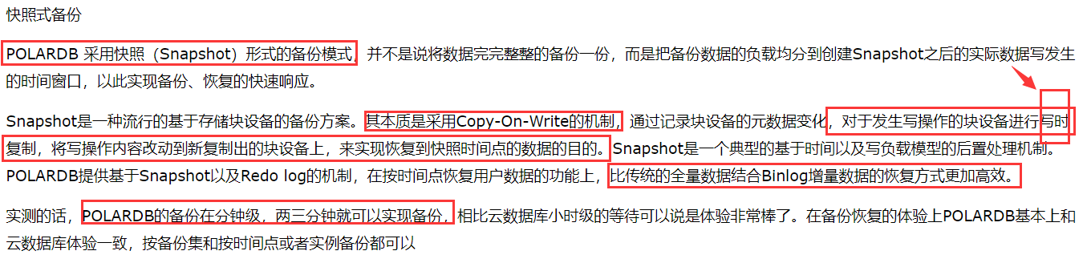

1. 改变RDS时只读实例只能读的情况，Polar的只读实例在主实例挂掉后，会瞬间具备读写能力，成为容灾主实例。

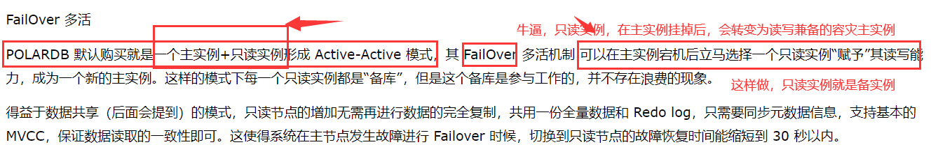

1. 之前RDS的主备+只读架构，每个节点都是自己的数据存储，比如只读实例与主库数据是完全相同的，只不过它只承担读请求。如果你有1主，2读，那你的存储空间会乘以3.Ploar将节点与存储分离，一主10读情况下，大家也是共用一个数据存储池，一主10读只是计算节点。



1. 相对于RDS一般2T容量就是性能上限，Ploar可以提供100T存储，不影响能力。
2. Polar之所以后来改名叫云原生数据库，就是因为它从软件架构设计，到与超高性能物理机和虚拟化系统更高性能的发挥（阿里云给Polar的底层物理机是最顶级的，就是为了打造Polar高端线），因此Polar性能是ECS自建MySQL，增删改性能的6倍。

